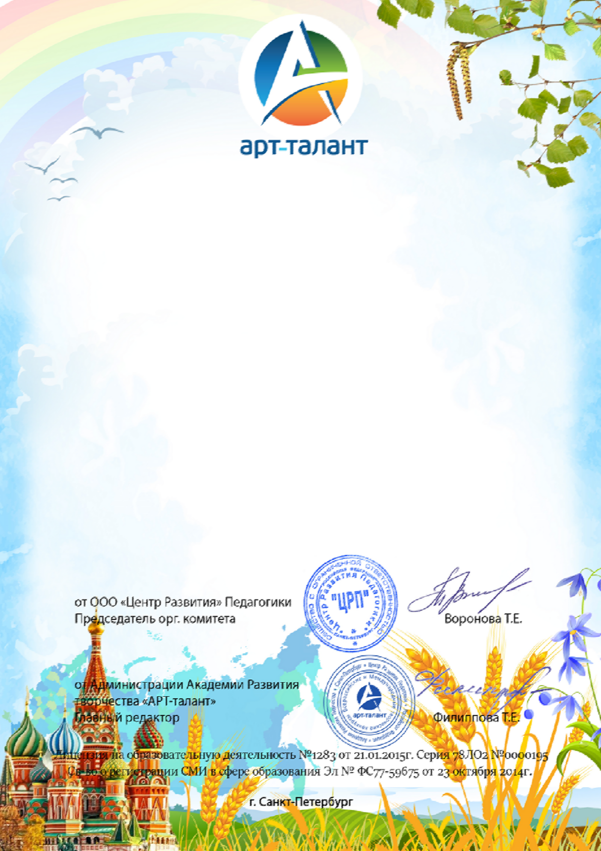

**ДИПЛОМ ПОБЕДИТЕЛЯ**

Всероссийской интеллектуальной викторины

«Россия – Родина моя» к Дню России СЕРИЯ ИН-238056-632876

настоящим дипломом награждается

# Бердюгина Полина

МБДОУ "Колыванский детский сад "Светлячок", р.п.

Колывань

# Место I

Номинация «Юный эрудит» Руководитель Блинова Галина Викторовна

Сроки проведения мероприятия: c 01 июня 2020 по 28 августа 2020 Работа участника прошла экспертную оценку орг.комитета и опубликована

на сайте Академии развития творчества «АРТ-талант» [www.art-talant.org](http://www.art-talant.org/)